Боевой путь в составе 1 Прибалтийского фронта
- Место призыва: Пичаевский РВК, Тамбовская область, Пичаевский район , 01.01.1939

Боевые действия в составе: 1 Прибалтийского Фронта С 15.10.1943

Учавствовал в следующих операциях:

Полоцко-Витебская наступательная операция. 1.11-21.11.43 г.

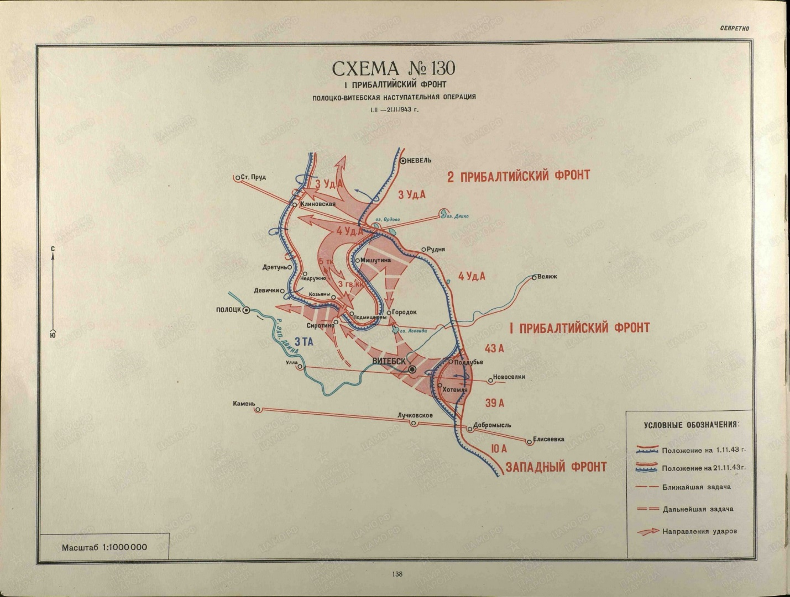

Результат операции
На правом фланге войска 4 уд. А вклинились в расположение противника на глубину 45-55 км и, овладев рубежом Клиновская, Недружно, Подмишневы, (иск.) Городок, (иск.) Мишутина, нависли на северным флангом витебской группировки врага. На левом фланге 43 и 39 А продвинулись на 10-15 км

Далее боевые действия в составе: 1 Прибалтийского Фронта
15.11.1943 – 03.12.1943
2

Городокская наступательная операция. 13.12-31.12.43 г.

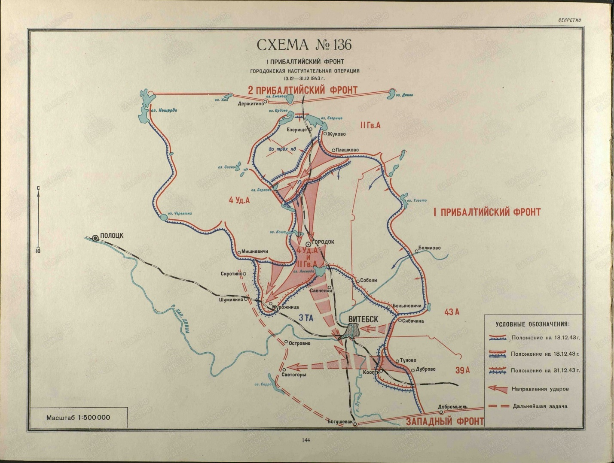

Результат операции
Войска фронта прорвали оборону противника, уничтожили до трех пд в районе Езерище, овладели г. Городок и перерезали железную дорогу Полоцк-Витебск, заняв охватывающее положение по отношению к Витебску

Далее вел боевые действия в составе 1 Прибалтийского Фронта
12.01.1944 - 15.01.1944

3

Витебская наступательная операция. 03.02-13.03.1944 г.

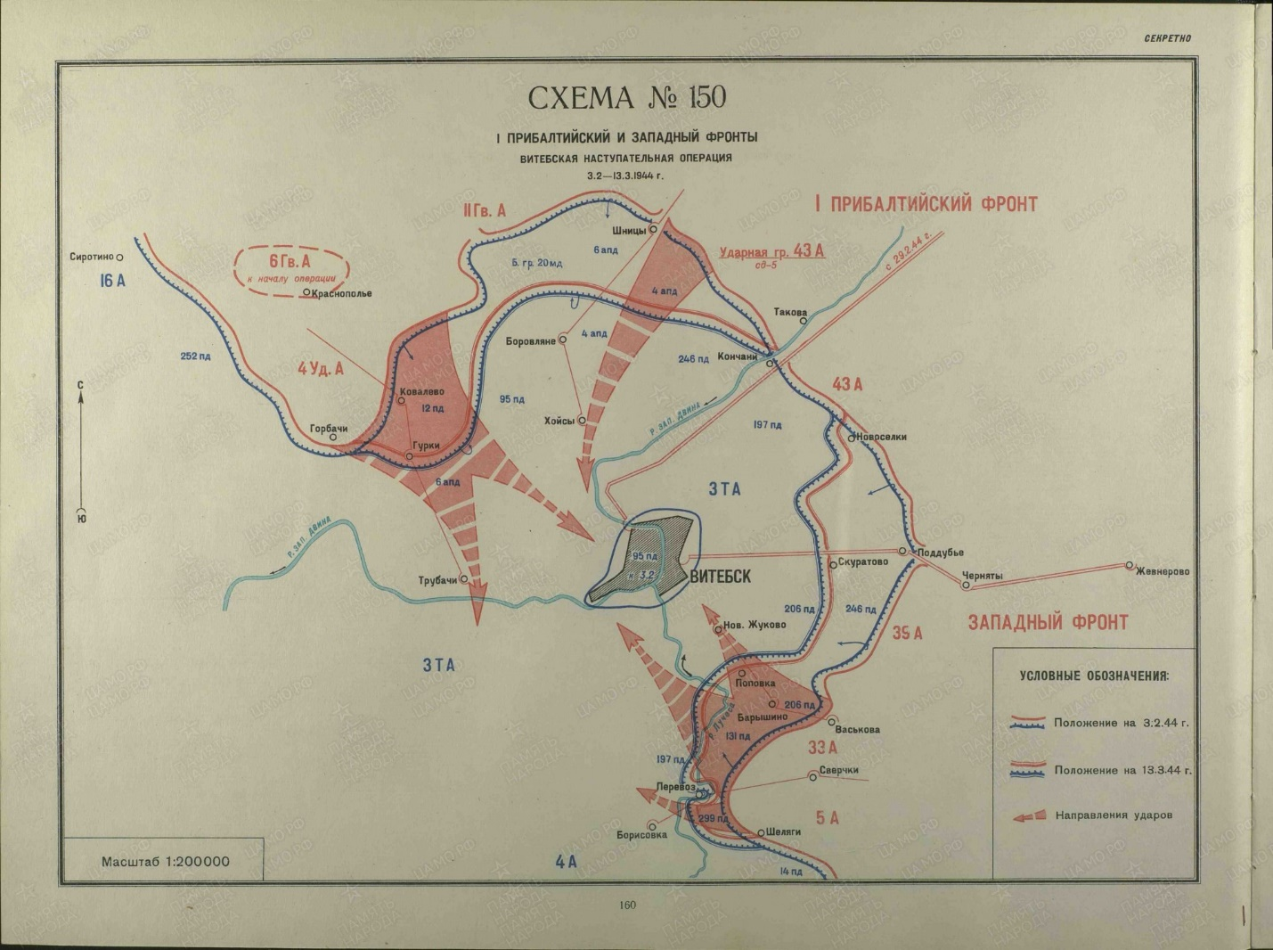

Результат операции
Наступающие войска 1-го Прибалтийского и Западного фронтов продвинулись от 2 до 10 км и вышли на рубеж Горбачи, Гурки, сев. Боровляне, (иск.) Кончани, Новоселки, Скуратово, Поповка, (иск.) Перевоз, Шеляги
Далее вел боевые действия в составе: 1 Прибалтийского Фронта
20.02.1944 – 30.05.1944

4

5-й удар. Разгром немцев в Белоруссии. Июнь-июль 1944 г.
01.06.1944 - 31.07.1944
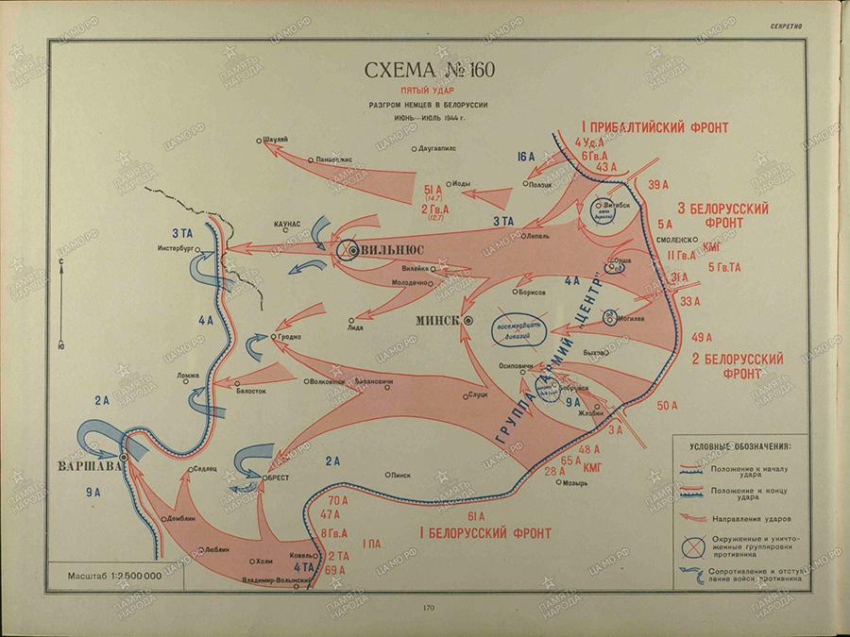
Витебская наступательная операция. 23.6-28.6.44 г.
(Операция 5-го удара)

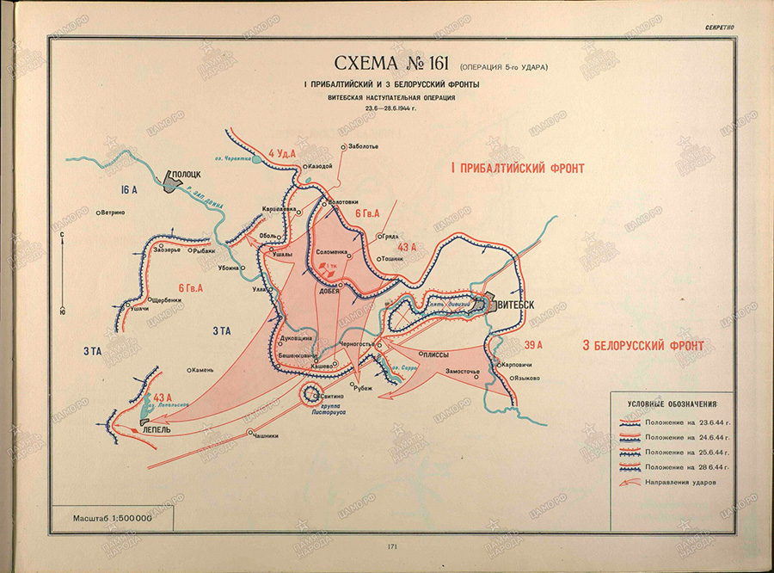5

Витебско-Оршанская наступательная операция
23.06-28.06.1944 (Операция 5-го удара)

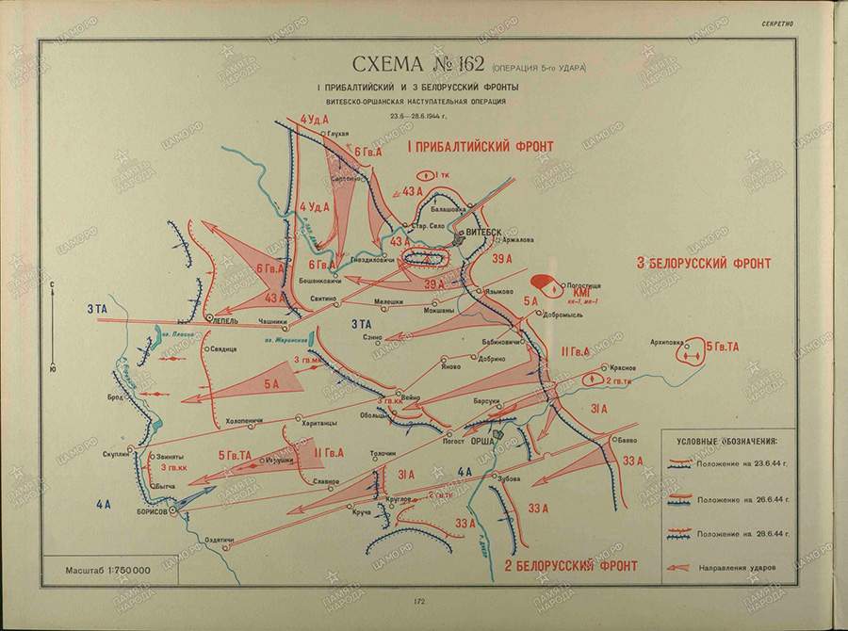
6

Результат операции
Войска 3-го Белорусского фронта во взаимодействии с 1-м Прибалтийским фронтом окружили и уничтожили юго-западнее г. Витебск группировку противника в составе пяти пд, продвинулись до 140 км и 28.6.44 г. вышли на р. Березина в районах Брод, Звиняты, Бытча

6

Шауляйская наступательная операция и отражение контрударов противника в районах западнее и северо-западнее Шауляй.
17.07-28.08.1944 г. (Операция 5-го удара)

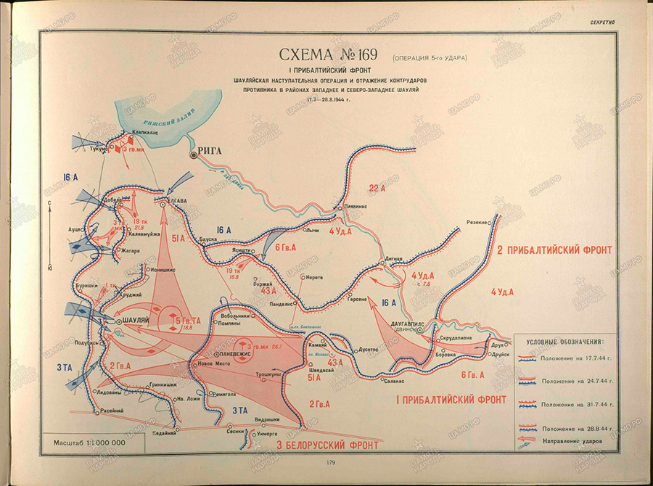

Результат операции
Войска фронта разгромили паневежисско-шауляйскую группировку противника и к 31.7.44 г. вышли частью сил к побережью Рижского залива. В дальнейшем, отражая мощные контрудары противника, оставили Тукумс и побережье Рижского залива в районе Клапкалнс. К 28.8.44 г. войска закрепились на рубеже (иск). Плявинас, Лычи, Ясишти, Елгава, западнее Добеле, (иск). Ауце, Буришки, Подубись, Лидовяны

В период проведения операции получил медаль
«За боевые заслуги»
20.07.1944 - 20.07.1944

10

Полоцкая наступательная операция. 29.6-16.7.44 г. (Операция 5-го удара)
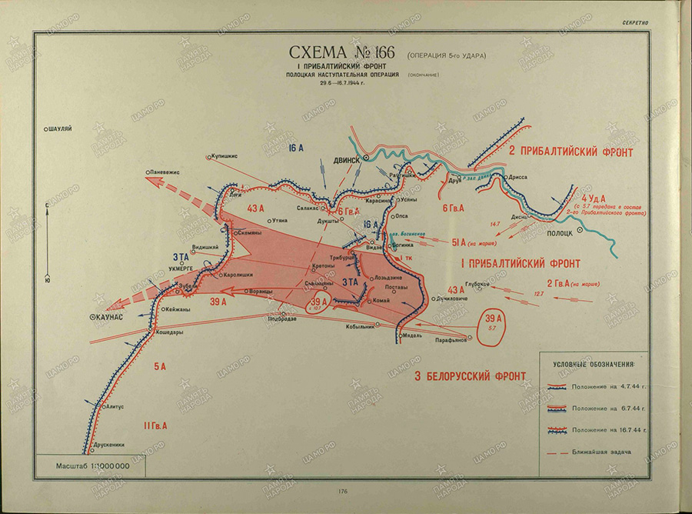

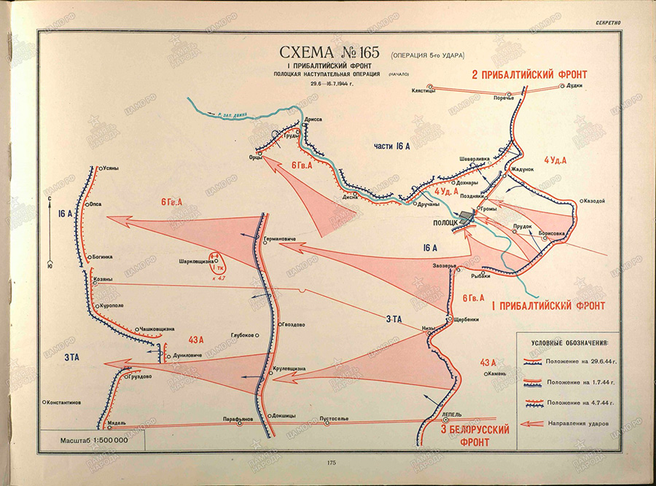

Результат операции
Войска фронта, разгромив полоцко-лепельскую группировку противника, к 4.7 продвинулись до 120-160 км. В дальнейшем, развивая наступление, продвинулись еще до 150 км и к 16.7 вышли на рубеж Раугишки, Карасино, Ляги, Каролишки, Зубели, Кейжаны 8

Минская наступательная операция. 29.6-4.7.44 г.
(Операция 5-го удара)

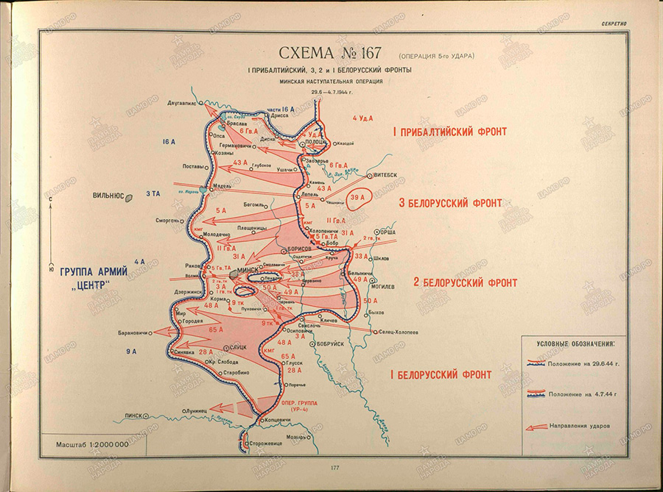

Результат операции
Советскими войсками были разгромлены полоцко-лепельская и слуцкая группировки противника, окружены и уничтожены главные силы 3 ТА и 4 А немцев в районе г. Минска. В ходе операции войска продвинулись на запад от 110 до 200 км, освободили столицу БССР г. Минск. К исходу 4.7.44 г. вышли на южный берег р. Зап. Двина от Полоцка до (иск.) Дрисса и далее на рубеж западнее Браслав, Мядель, Молодечно, Волма, Дзержинск, Мир, Синявка, Кр. Слобода, Копцевичи, Сторожевице

7

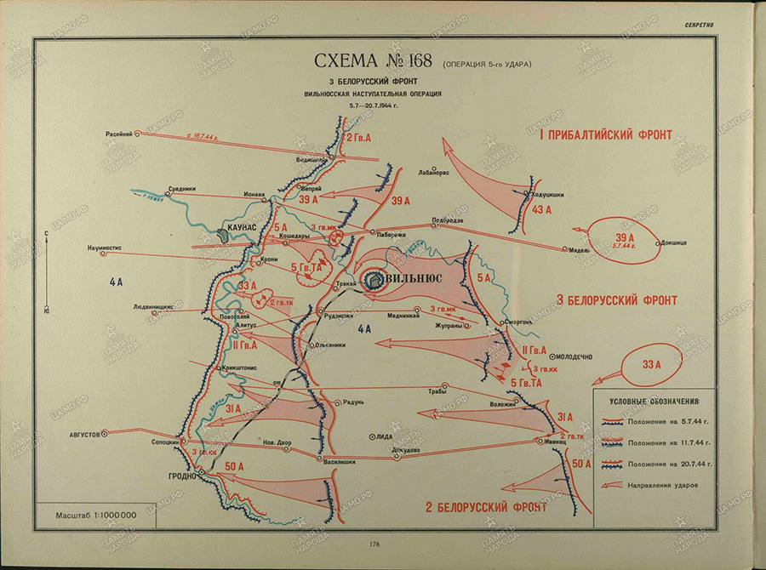

Результат операции ( 5-го удар. Разгром немцев в Белоруссии)

Разгромлена группа армий "Центр", уничтожены витебская, Бобруйская и Минская группировки противника. Освобождена Белорусская ССР, большая часть Литовской ССР и значительная часть территории союзной советским войскам Польши. Советские войска вышли к границе Восточной Пруссии

9

8-й удар. Разгром немцев в Прибалтике.
Сентябрь-октябрь 1944 г.
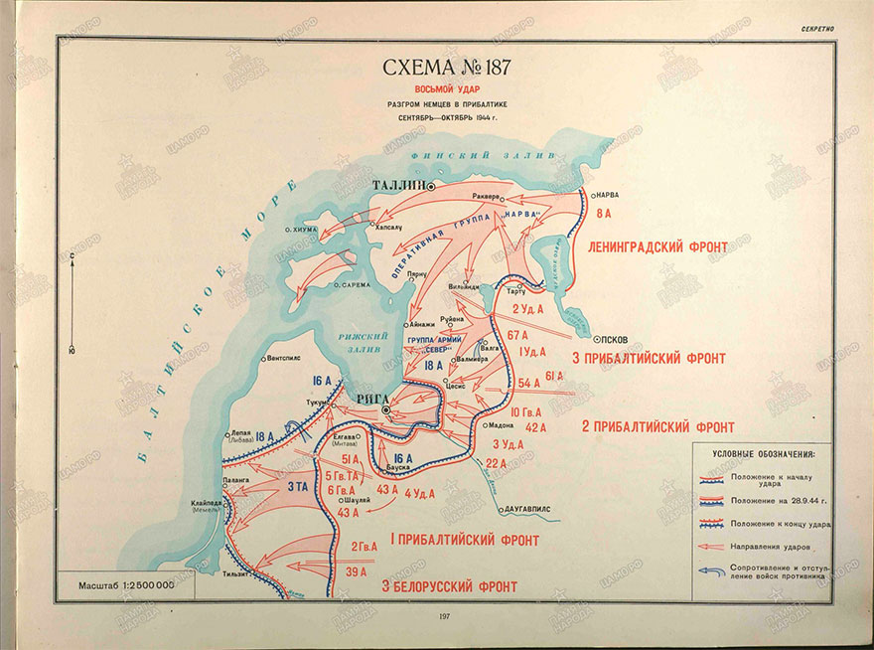

Результат операции

Разгромлена значительная часть северной группы немецких армий. Более тридцати дивизий прижаты к Балтийскому морю между Тукумс и Либава. Освобождена от немецко-фашистских захватчиков Эстонская ССР и большая часть Латвийской ССР. Финляндия выведена из войны

Далее вел боевые действия в составе: 1 ПрибФ 02.09.1944 -14.09.1944
15

Рижская наступательная операция (1 этап).
14.9-28.9.44 г. (Операция 8-го удара)

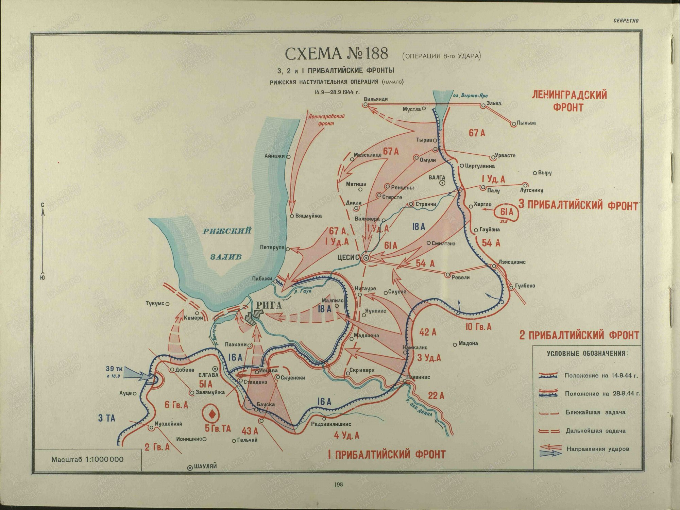

Результат операции
Войска 3-го и 2-го Прибалтийских фронтов разгромили рижскую группировку немцев и, продвинувшись на 160-190 км, 13.10.44 г. освободили г. Ригу. Войска 1-го Прибалтийского фронта имели незначительный успех. Войска 2-го Прибалтийского фронта, продолжая развивать наступление, к 21.10 вышли на рубеж восточнее Тукумс, (иск.) ст. Гардэнэ, ст. Пенкуле
Далее боевые действия в составе: 1 ПрибФ 15.09.1944 – - 03.10.1944

16

Мемельская наступательная операция.
5.10-12.10.44 г. (Операция 8-го удара)

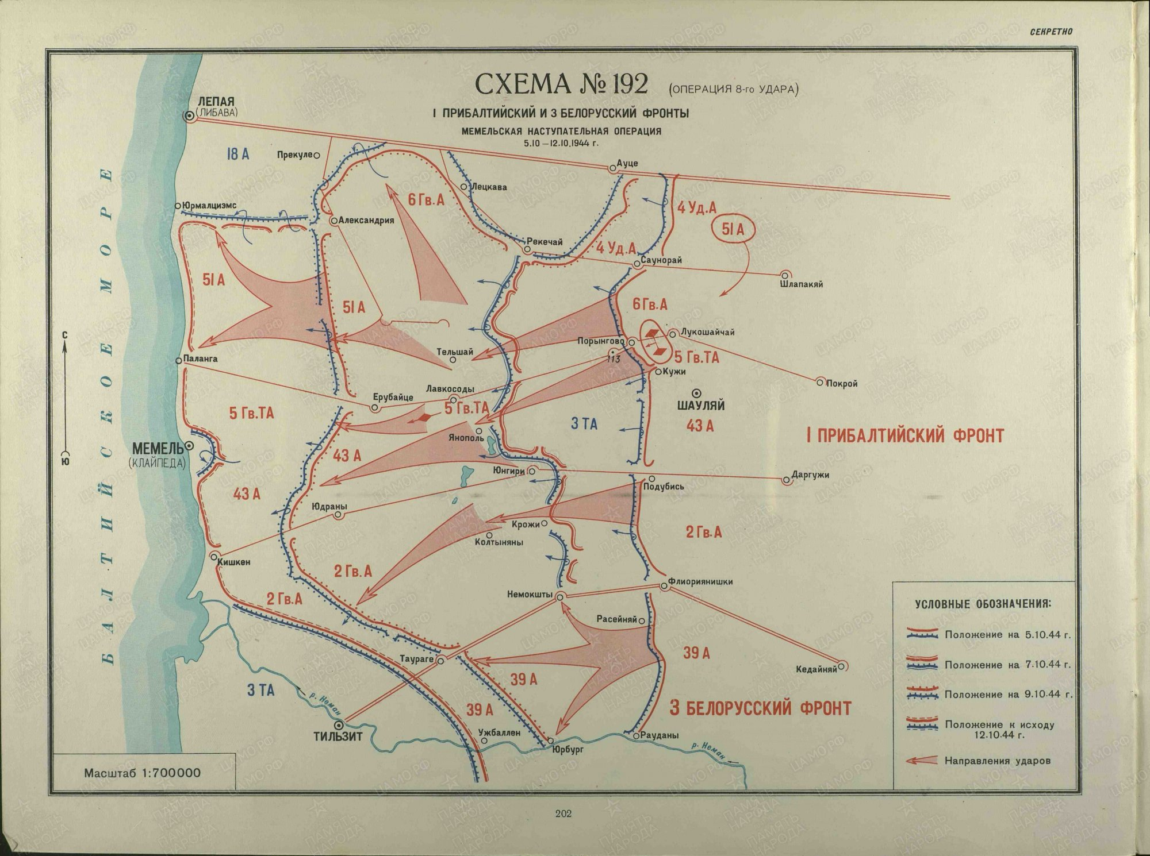

Результат операции
Войска фронта во взаимодействии с 39 А 3-го Белорусского фронта, разгромив мемельскую группировку противника, в течение шести дней продвинулись до 130 км и к исходу 12.10.44 г. вышли на побережье Балтийского моря на участке (иск.) Юрмалциэмс, Паланга, (иск.) Мемель, устье р. Неман, западнее Таураге. Прибалтийская (курляндская) группировка немцев оказалась отрезанной от восточно-прусской группировки. Войска 39 А продвинулись до 70 км и вышли на рубеж западнее Таураге, Ужбаллен
17

Рижская наступательная операция (2 этап).
6.10-21.10.44 г. (Операция 8-го удара)

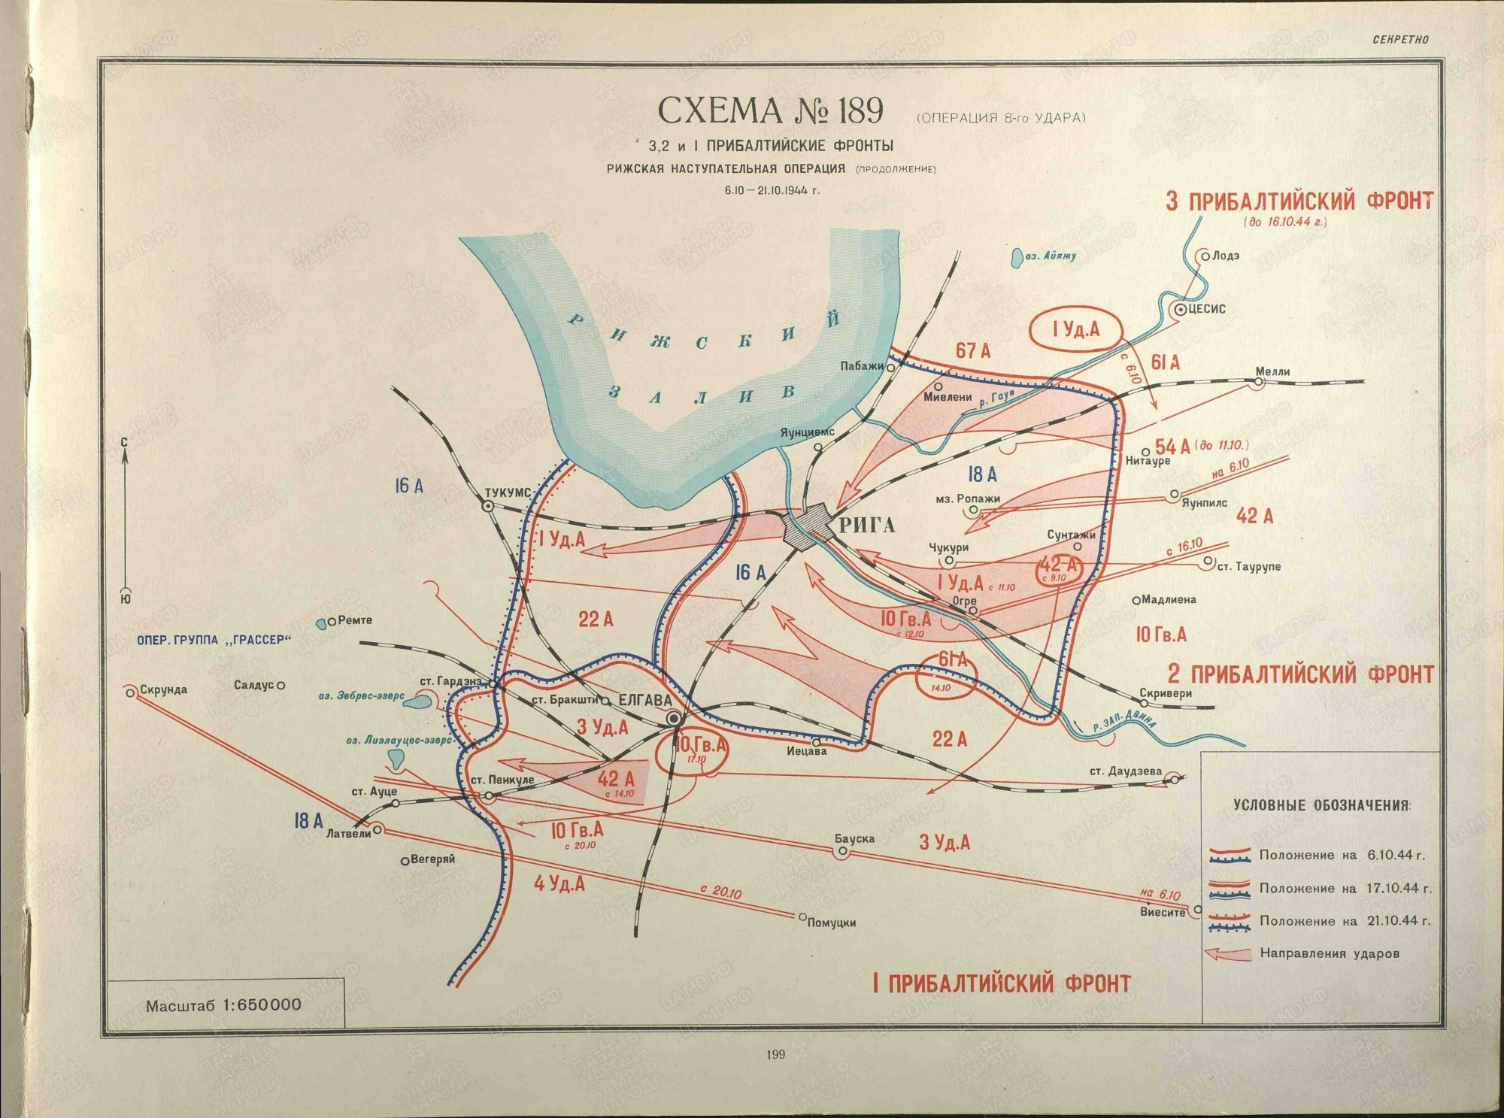

Результат операции
Войска 3-го и 2-го Прибалтийских фронтов разгромили рижскую группировку немцев и, продвинувшись на 160-190 км, 13.10.44 г. освободили г. Ригу. Войска 1-го Прибалтийского фронта имели незначительный успех. Войска 2-го Прибалтийского фронта, продолжая развивать наступление, к 21.10 вышли на рубеж восточнее Тукумс, (иск.) ст. Гардэнэ, ст. Пенкуле

Далее вел боевые действия в составе: 1 ПрибФ 14.10.1944 – 08.01.1945

18

